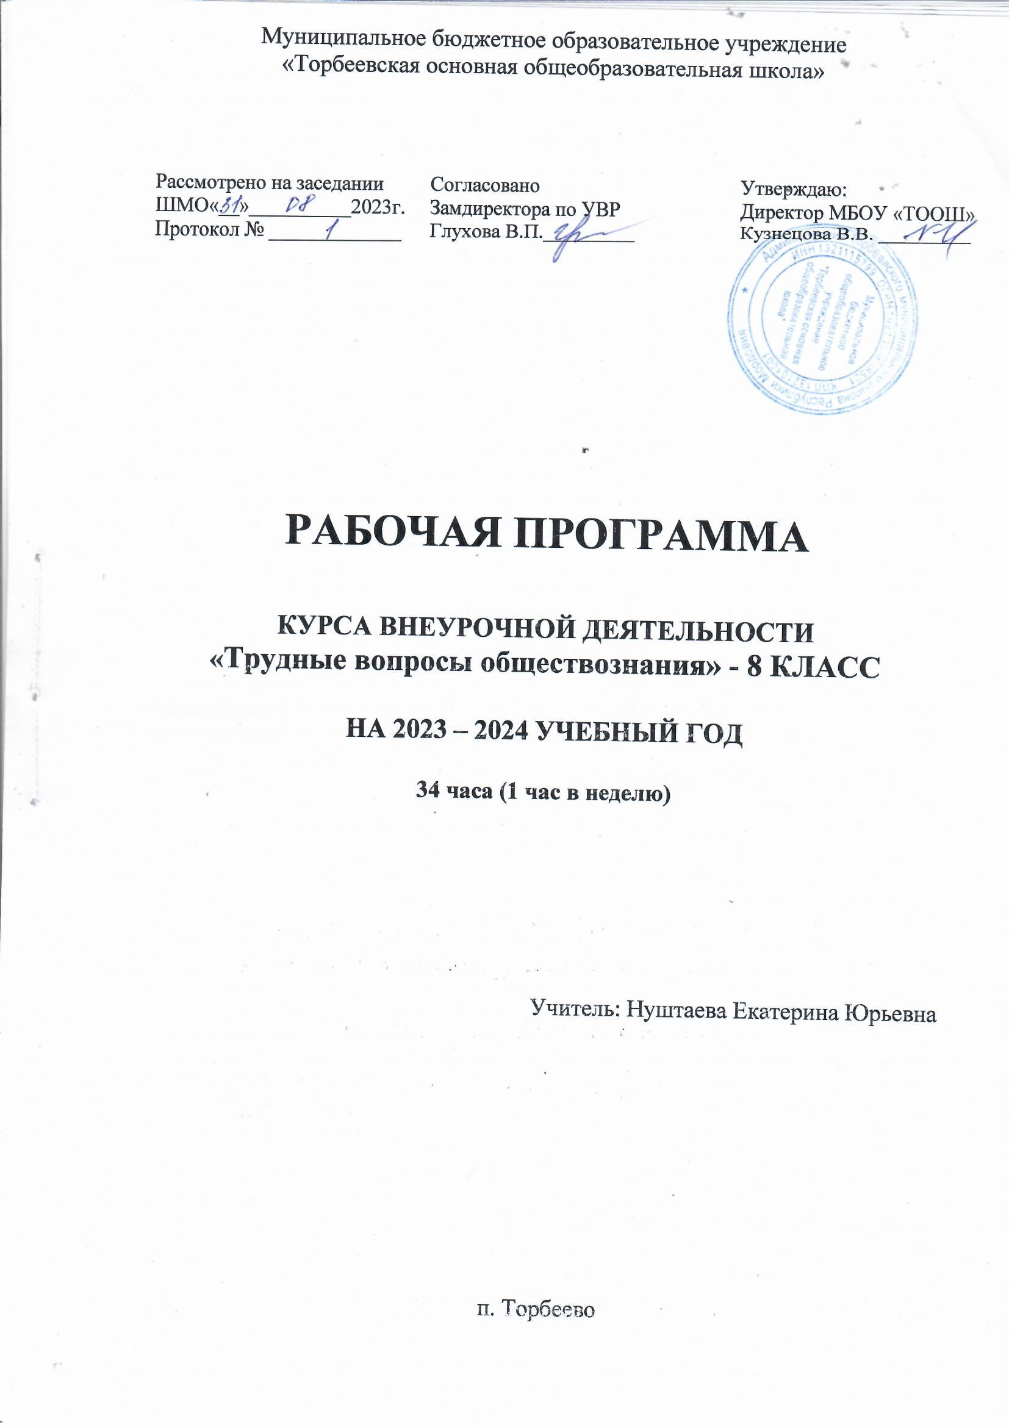**Пояснительная записка**

**Рабочая программа курса разработана на основе:**

1. Федерального компонента государственного образовательного стандарта среднего общего образования по обществознанию.
2. Требований к результатам освоения основной образовательной программы среднего общего образования.

Программа курса рассчитана на 34 учебных часа (недельная нагрузка – 1 час).

Программа курса направлена на систематизацию информации, углубление знаний, использование полученных знаний в практической деятельности и в повседневной жизни по следующим разделам обществознания «Общество», «Человек. Познание», «Социальная сфера», «Духовная сфера», «Экономика», «Политика».

**Цели изучения курса:**

**-** развитиеличности в период ранней юности, ее духовно-нравственной, политической и правовой культуры, социального поведения, основанного на уважении закона и правопорядка, способности к личному самоопределению и самореализации; интереса к изучению социальных и гуманитарных дисциплин;

**-** воспитаниеобщероссийской идентичности**,** гражданской ответственности, правового самосознания, толерантности, приверженности гуманистическим и демократическим ценностям, закрепленным в Конституции Российской Федерации;

**-** освоение системы знаний об обществе, его сферах, правовом регулировании общественных отношений, необходимых для взаимодействия с социальной средой и выполнения типичных социальных ролей человека и гражданина, для последующего изучения социально-экономических и гуманитарных дисциплин в учреждениях системы среднего и высшего профессионального образования или для самообразования;

**-** овладение умениями получать и критически осмысливать социальную (в том числе экономическую и правовую) информацию, анализировать, систематизировать полученные данные; освоение способов познавательной, коммуникативной, практической деятельности, необходимых для участия в жизни гражданского общества и государства;

- формирование опыта применения полученных знаний и умений для решения типичных задач в области социальных отношений; гражданской и общественной деятельности, межличностных отношений, отношений между людьми различных национальностей и вероисповеданий, в семейно-бытовой сфере; для соотнесения своих действий и действий других людей с нормами поведения, установленными законом; содействия правовыми способами и средствами защите правопорядка в обществе.

**Результаты освоения курса**

должны отражать:

1. Сформированность российской гражданской идентичности, патриотизма, любви к Отечеству и уважения к своему народу, чувства ответственности перед Родиной, гордости за свой край, свою Родину, прошлое и настоящее многонационального народа России, уверенности в его великом будущем.
2. Сформированность мировоззрения, соответствующего современному уровню развития науки и общественной практики.
3. Сформированность основ саморазвития и самовоспитания на основе общечеловеческих нравственных ценностей и идеалов российского гражданского общества; готовность и способность к образованию и самообразованию на протяжении всей жизни; сознательное отношение к непрерывному образованию как условию успешной профессиональной и общественной деятельности.
4. Сформированность толерантного сознания и поведения личности в поликультурном мире.
5. Сформированность основ эстетического образования, включая эстетику быта, научного и технического творчества, спорта, общественных отношений; сформированность бережного отношения к природе.
6. Принятие и реализацию ценностей здорового и безопасного образа жизни.
7. Осознанный выбор будущей профессии.
8. Умение самостоятельно определять цели и составлять планы их выполнения.
9. Готовность и способность к самостоятельной и ответственной информационной деятельности, включая умение ориентироваться в различных источниках информации, критически оценивать и интерпретировать информацию, получаемую из различных источников.
10. Умение ориентироваться в социально-политических и экономических событиях, оценивать их последствия; умение самостоятельно оценивать и принимать решения, определяющие стратегию поведения, с учетом гражданских и нравственных ценностей.

**Предметные результаты освоения элективного курса «Актуальные вопросы обществознания»:**

1) сформированность знаний об обществе как целостной развивающейся системе в единстве и взаимодействии его основных сфер и институтов;

2) владение базовым понятийным аппаратом социальных наук;

3) владение умениями выявлять причинно-следственные, функциональные, иерархические и другие связи социальных объектов и процессов;

4) сформированность представлений об основных тенденциях и возможных перспективах развития мирового сообщества в глобальном мире;

5) сформированность представлений о методах познания социальных явлений и процессов;

6) владение умениями применять полученные знания в повседневной жизни, прогнозировать последствия принимаемых решений;

7) сформированность навыков оценивания социальной информации, умений поиска информации в источниках различного типа для реконструкции недостающих звеньев с целью объяснения и оценки разнообразных явлений и процессов общественного развития.

Программа предусматривает формирование у учащихся **общеучебных умений и навыков, компетенций**:

-определение сущностных характеристик изучаемого объекта, сравнение, сопоставление, оценка и классификация объектов по указанным критериям;

* объяснение изученных положений на предлагаемых конкретных примерах;
* решение познавательных и практических задач, отражающих типичные социальные ситуации;
* применение полученных знаний в конкретных ситуациях;
* умение обосновывать суждения, давать определения, приводить доказательства (в том числе от противного);
* поиск нужной информации по заданной теме в источниках различного типа и извлечение необходимой информации из источников, созданных в различных знаковых системах (текст, таблица, график, диаграмма, аудиовизуальный ряд и др.). Отделение основной информации от второстепенной, критическое оценивание достоверности полученной информации, передача содержания информации адекватно поставленной цели (сжато, полно, выборочно);
* выбор вида чтения в соответствии с поставленной целью (ознакомительное, просмотровое, поисковое и др.);
* работа с текстами различных стилей, понимание их специфики; адекватное восприятие языка средств массовой информации;
* самостоятельное создание алгоритмов познавательной деятельности для решения задач творческого и поискового характера;
* формулирование полученных результатов;
* создание собственных произведений, идеальных моделей социальных объектов, процессов, явлений, в том числе с использованием мультимедийных технологий;
* пользования мультимедийными ресурсами и компьютерными технологиями для обработки, передачи, систематизации информации, создания баз данных, презентации результатов познавательной и практической деятельности;
* владение основными видами публичных выступлений (высказывания, монолог, дискуссия, полемика), следование этическим нормам и правилам ведения диалога (диспута).

#### СОДЕРЖАНИЕ КУРСА

**Человек как творец и творение культуры.**

Человек как результат биологической и социокультурной эволюции. Философские и научные представления о социальных качествах человека. Мышление и деятельность. Творчество в деятельности. Формирование характера. Потребности, способности и интересы. Познавательная деятельность человека. Чувственное и рациональное познание. Проблема познаваемости мира. Понятие истины, её критерии. Самопознание, его формы. Самооценка личности. Мировоззрение, его место в духовном мире человека. Типы мировоззрения. Свобода и необходимость в человеческой деятельности. Свобода как условие самореализации личности. Выбор в условиях альтернативы и ответственность за его последствия. Гражданские качества личности.

**Общество как сложная динамическая система.**

Представление об обществе как сложной системе: элементы и подсистемы. Социальные взаимодействия и общественные отношения. Понятие о социальных институтах, нормах, процессах. Основные институты общества. Общество и природа. Противоречивость воздействия людей на природную среду. Феномен «второй природы». Многовариантность общественного развития. Эволюция и революция как формы социального изменения. Понятие общественного прогресса, его противоречивость. Цивилизация, формация. Традиционное (аграрное) общество. Индустриальное общество. Постиндустриальное (информационное) общество. Особенности современного мира. Процессы глобализации. Антиглобализм. Компьютерная революция. Социальные и гуманитарные аспекты глобальных проблем. Общество и человек перед лицом угроз и вызовов XXI века. Современные военные конфликты. Терроризм как важнейшая угроза современной цивилизации.

**Экономика.**

Спрос и предложение. Рыночные структуры. Рынки сырья и материалов, товаров и услуг, капиталов, труда, их специфика. Рыночные отношения в современной экономике. Роль государства в экономике. Общественные блага. Экономический рост и развитие. Экономические циклы. Глобальные экономические проблемы.

**Социальные отношения.**

Социальная структура и социальные отношения. Социальная стратификация, неравенство. Социальные группы, их типы. Социальный конфликт. Виды социальных конфликтов, их причины. Пути и средства их разрешения. Виды социальных норм. Социальный контроль и самоконтроль. Отклоняющееся поведение. Наркомания, преступность, их социальная опасность.Социальная мобильность, виды социальной мобильности в современном обществе. Каналы социальной мобильности. Молодёжь как социальная группа, особенности молодёжной субкультуры.Этнические общности. Нации. Национальное самосознание. Межнациональные отношения,этносоциальные конфликты, пути их разрешения. Конституционные принципы национальной политики в Российской Федерации. Семья как социальный институт. Семья и брак. Тенденции развития семьи в современном мире. Проблема неполных семей. Современная демографическая ситуация в Российской Федерации.Религиозные объединения и организации в Российской Федерации. Опасность сектантства.

**Политика как общественное явление.**

Политическая власть. Политическая система, ее структура и сущность. Политическая деятельность. Политический режим. Типология политических режимов. Демократия, ее основные ценности и признаки.Отличительные черты выборов в демократическом обществе.Гражданское общество и государство. Проблемы формирования правового государства и гражданского общества в Российской Федерации. Гражданские инициативы. Политическая культура.

**Календарно-тематическое планирование**

|  |  |  |  |  |
| --- | --- | --- | --- | --- |
| **№** | **Тема занятия** | **Кол. часов** | **Дата по**  **плану** | **Дата по факту** |
| 1. | Сущность природы человека: биологизаторский и социологизаторский подходы. | 1 |  |  |
| 2. | Бытиё, потребности и интересы человека. | 1 |  |  |
| 3. | Смысл жизни человека – «вечный вопрос философии». | 1 |  |  |
| 4. | Самореализация человека. | 1 |  |  |
| 5. | Роль мировоззрения в жизни человека. | 1 |  |  |
| 6. | Сознательное и бессознательное в личности человека. | 1 |  |  |
| 7. | Свобода и ответственность личности. | 1 |  |  |
| 8. | Принципы современной нравственной культуры личности | 1 |  |  |
| 9. | Моральная автономия личности. | 1 |  |  |
| 10. | Толерантное сознание. | 1 |  |  |

**Раздел 2. Общество (6 часов)**

|  |  |  |  |  |
| --- | --- | --- | --- | --- |
| **№** | **Тема занятия** | **Кол. часов** | **Дата по плану** | **Дата по факту** |
| 11. | Представления о взаимосвязи человека и общества. | 1 |  |  |
| 12. | Многовариантность общественного развития. | 1 |  |  |
| 13. | Формационный подход к изучению общественного развития. | 1 |  |  |
| 14. | Цивилизационный подход к изучению общественного развития. | 1 |  |  |
| 15. | Критерии общественного прогресса. | 1 |  |  |
| 16. | Последствия глобализации. | 1 |  |  |

**Раздел 3. Экономическая сфера жизни общества (4 часа).**

|  |  |  |  |  |
| --- | --- | --- | --- | --- |
| **№** | **Тема занятия** | **Кол. часов** | **Дата по плану** | **Дата по факту** |
| 17. | Основные законы экономики. | 1 |  |  |
| 18. | Экономическая культура личности. | 1 |  |  |
| 19. | Позитивные и негативные черты рынка. | 1 |  |  |
| 20. | Причины циклического развития экономики. | 1 |  |  |

**Раздел 4. Политическая** **сфера жизни общества (7 часов).**

|  |  |  |  |  |
| --- | --- | --- | --- | --- |
| **№** | **Тема занятия** | **Кол. часов** | **Дата по плану** | **Дата по факту** |
| 21. | Типы политической власти. | 1 |  |  |
| 22. | Демократические движения современности. | 1 |  |  |
| 23. | Этапы развития политических движений. | 1 |  |  |
| 24. | Типы политической культуры. | 1 |  |  |
| 25. | Политическая культура общества. | 1 |  |  |
| 26. | Правовое государство. | 1 |  |  |
| 27. | Гражданское общество. | 1 |  |  |

**Раздел 5. Социальная сфера жизни общества (7 часов).**

|  |  |  |  |  |
| --- | --- | --- | --- | --- |
| **№** | **Тема занятия** | **Кол. часов** | **Дата по плану** | **Дата по факту** |
| 28. | Социальные роли и статусы. | 1 |  |  |
| 29. | Неравенство и социальная стратификация. | 1 |  |  |
| 30. | Социальные лифты. | 1 |  |  |
| 31. | Социальные нормы. Отклоняющееся поведение. | 1 |  |  |
| 32. | Социальные конфликты и пути их разрешения. | 1 |  |  |
| 33. | Тенденции в развитии социальной структуры современного общества. | 1 |  |  |
| 34. | Прогнозы перспектив развития человечества. | 1 |  |  |
|  | Итого | **34** |  | |